威海市公共资源交易网
场地预约操作手册
（试运行）

威海市公共资源交易中心

1.1用户登录指引
操作手册适用用户类型：代理机构
说明：请您确保已正确配置IE浏览器且已注册好用户账号，系统登录准备及账号注册、登录步骤请参考《威海市公共资源交易网交易主体注册及统一登录操作手册》。
请您点击IE图标（通常情况下，该图标位于您的桌面上，标有Internet Explorer字样）。
打开浏览器后，在地址栏中输入http://ggzyjy.weihai.cn进入威海市公共资源交易网新站页面。
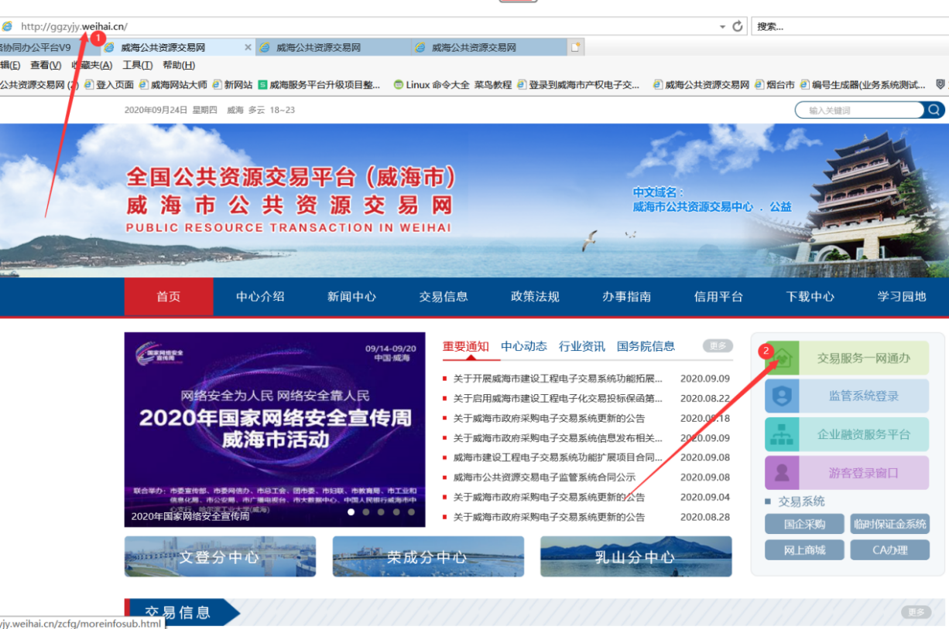
点击“交易服务一网通办”窗口，进入“威海市交易服务一网通办系统”。
进入平台选择页面，点击“服务平台”
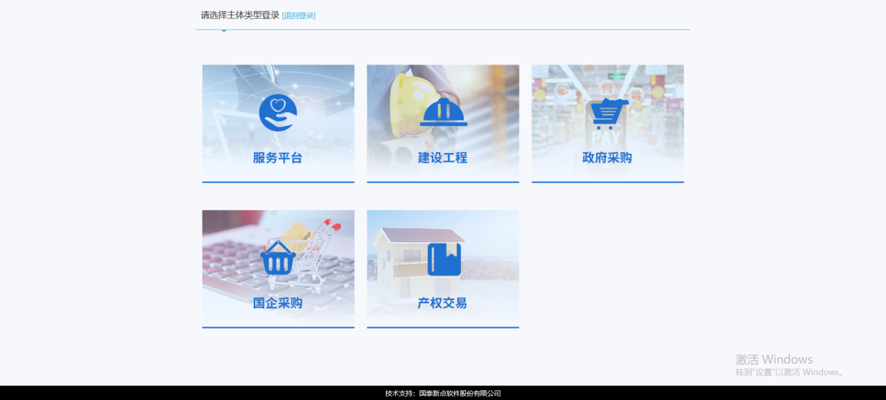
进入系统界面后，点击界面左下方【场地管理】功能
（备注：如没有场地管理模块，请先确保主体库提交并审核通过，点击“基本信息”，进入基本信息填写界面，带星号必填项填写后，保存后，提交下一步，即审核通过。操作可详见《威海市公共资源交易网交易主体注册及统一登录操作手册》）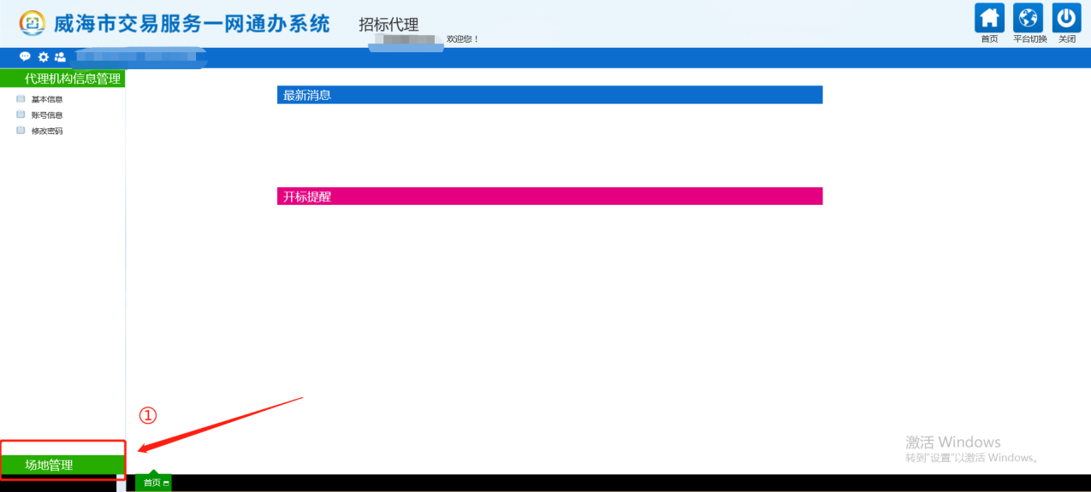
显示出场地管理对应的菜单，如下图：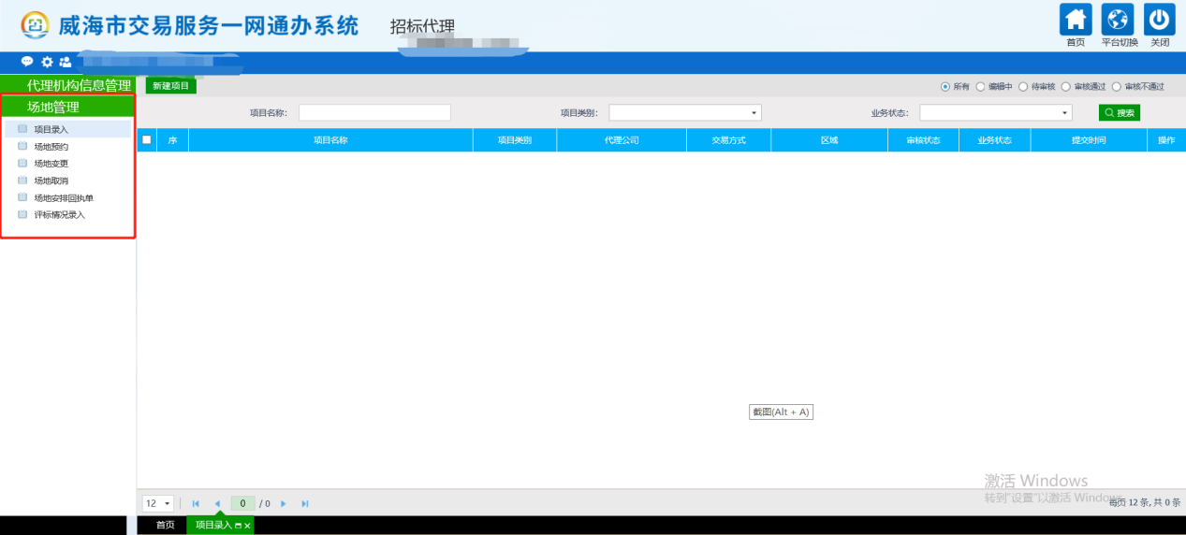
场地管理功能包括：项目录入、场地预约、场地变更、场地取消、场地安排回执单、评标情况录入等功能。

1.2 项目录入
点击【项目录入】模块，弹出模块界面，点击【新建项目】，进入新建项目界面。
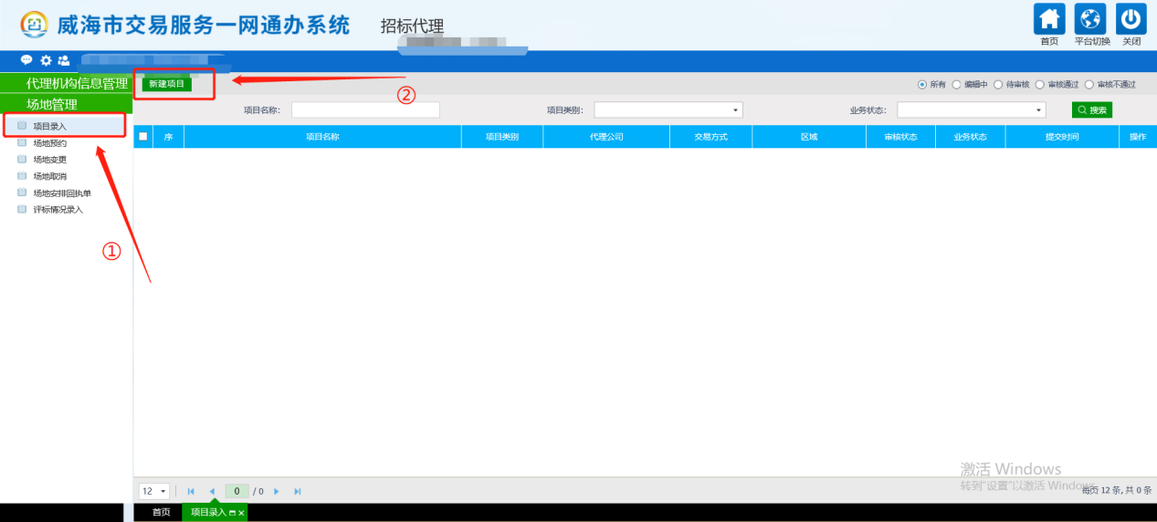
注意：项目编号为各交易平台生成的项目编号，务必跟各交易平台的项目编码保持一致，否则场地预约信息无法正常推送。
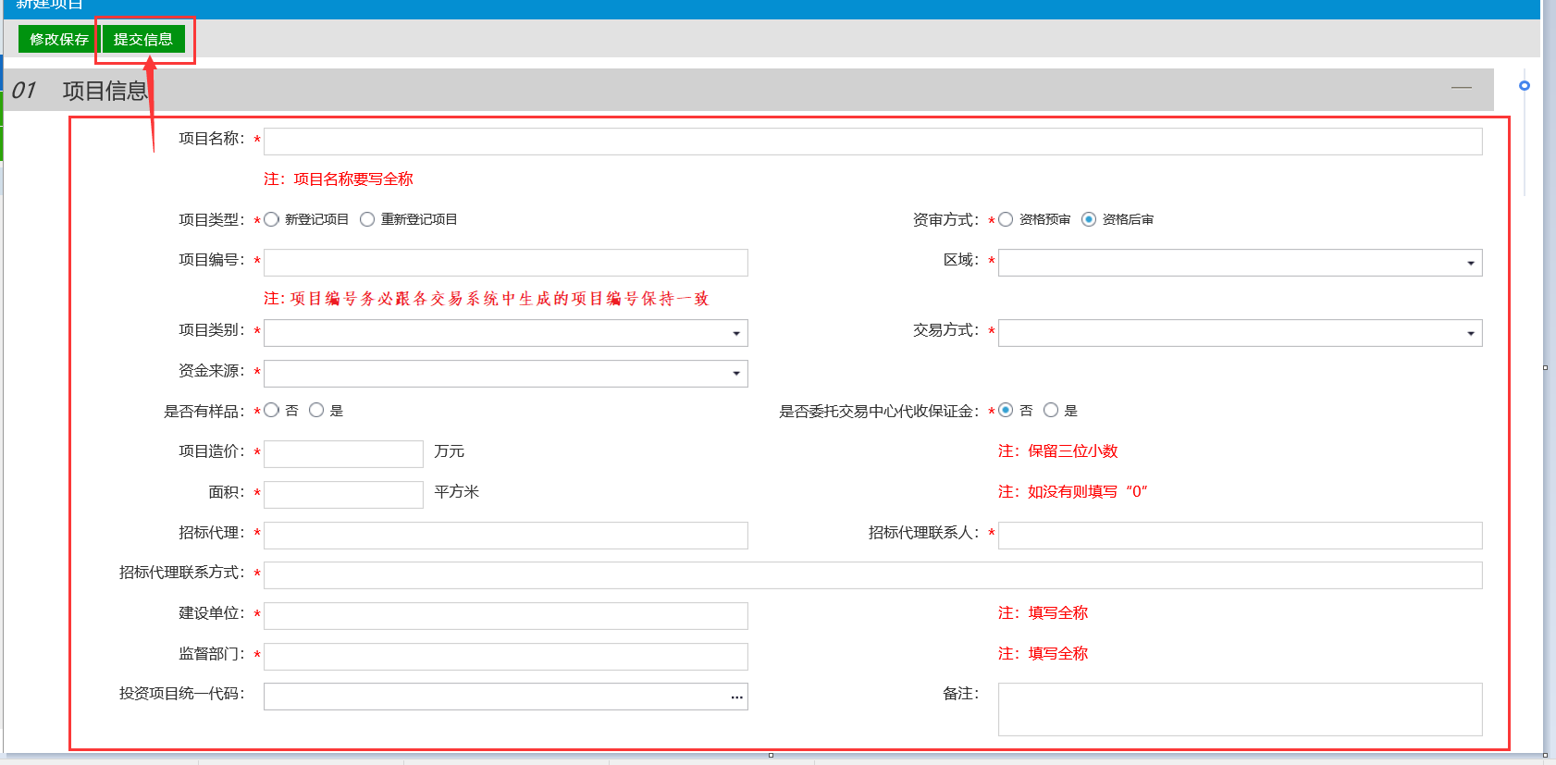
填写完成后点击【提交信息】，进入提交审核界面，在提交审核界面输入签署意见，点击【确认提交】。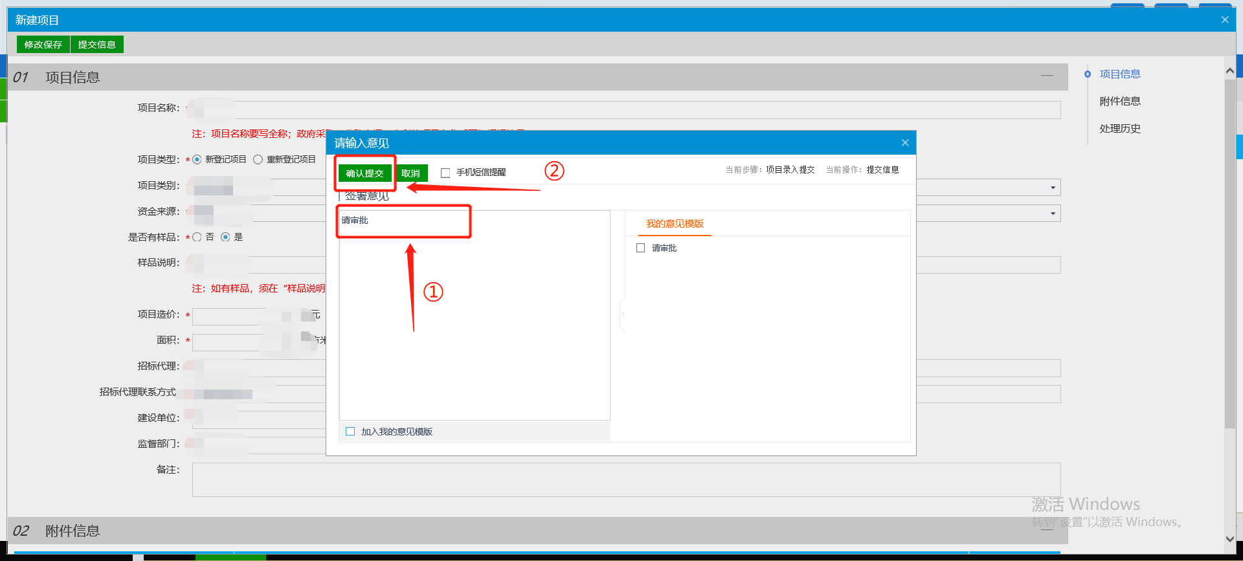
系统提示处理成功，点击【确定】，等待威海市公共资源交易中心相关岗位进行项目信息审核。
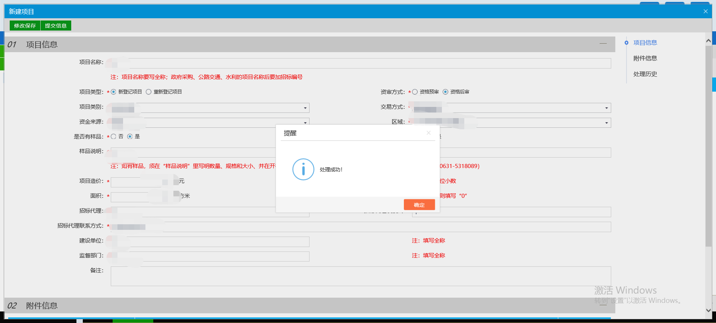
系统自动跳转回到项目录入界面，可以看到刚才新建的项目一览及项目状态。
注意：新建项目需要交易中心进行审核，只有审核通过的项目才可进入场地预约流程。

1.3 场地预约
提醒：代理机构可自主进行开评标厅的预约。为了提高场地利用率，需先预约评标厅，再以小时为单位预约开标厅。根据项目实际情况，可预约一个或多个评标厅。系统中评标厅为虚拟评标厅，不与实际评标厅对应。评标当天，公共资源交易中心现场管理人员将根据项目和疫情防控要求分配具体评标厅。
注意：
1、请不要预约周一上午及节假日上班第一天上午的的开标室及评标室；
2、场地预约完成后2个工作日，没有及时发布公告，场地预约会被自动取消。一个月内场地被释放4次以上的代理机构，其行为被记录、公示，作为公共资源交易中心量化评价的依据；
3、应急交易厅及应急评审室地址：威海市公共资源交易中心（青岛中路79号农业银行长峰支行）；
4、场地预约时间目前可预约的时间：9:00、9:30、10:00、14:00、14:30、15:00；
5、一天之内只可预约三个有样品的项目；
具体操作：
点击场地预约，进入场地预约界面，点击【新增场地预约】，进入挑选项目界面。
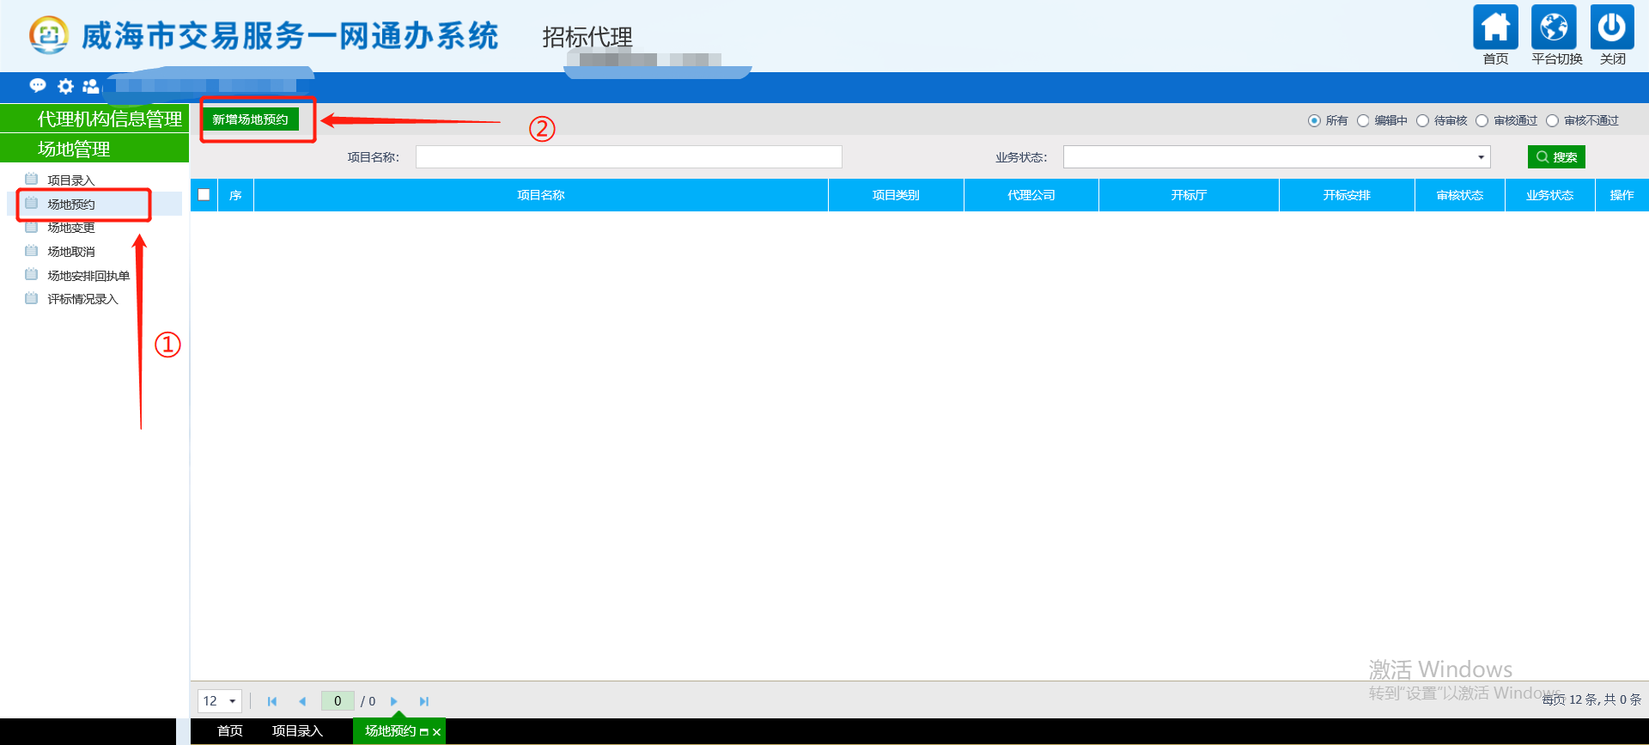
选择审核通过的项目，点击【确认选择】，进入开标场地预约界面。
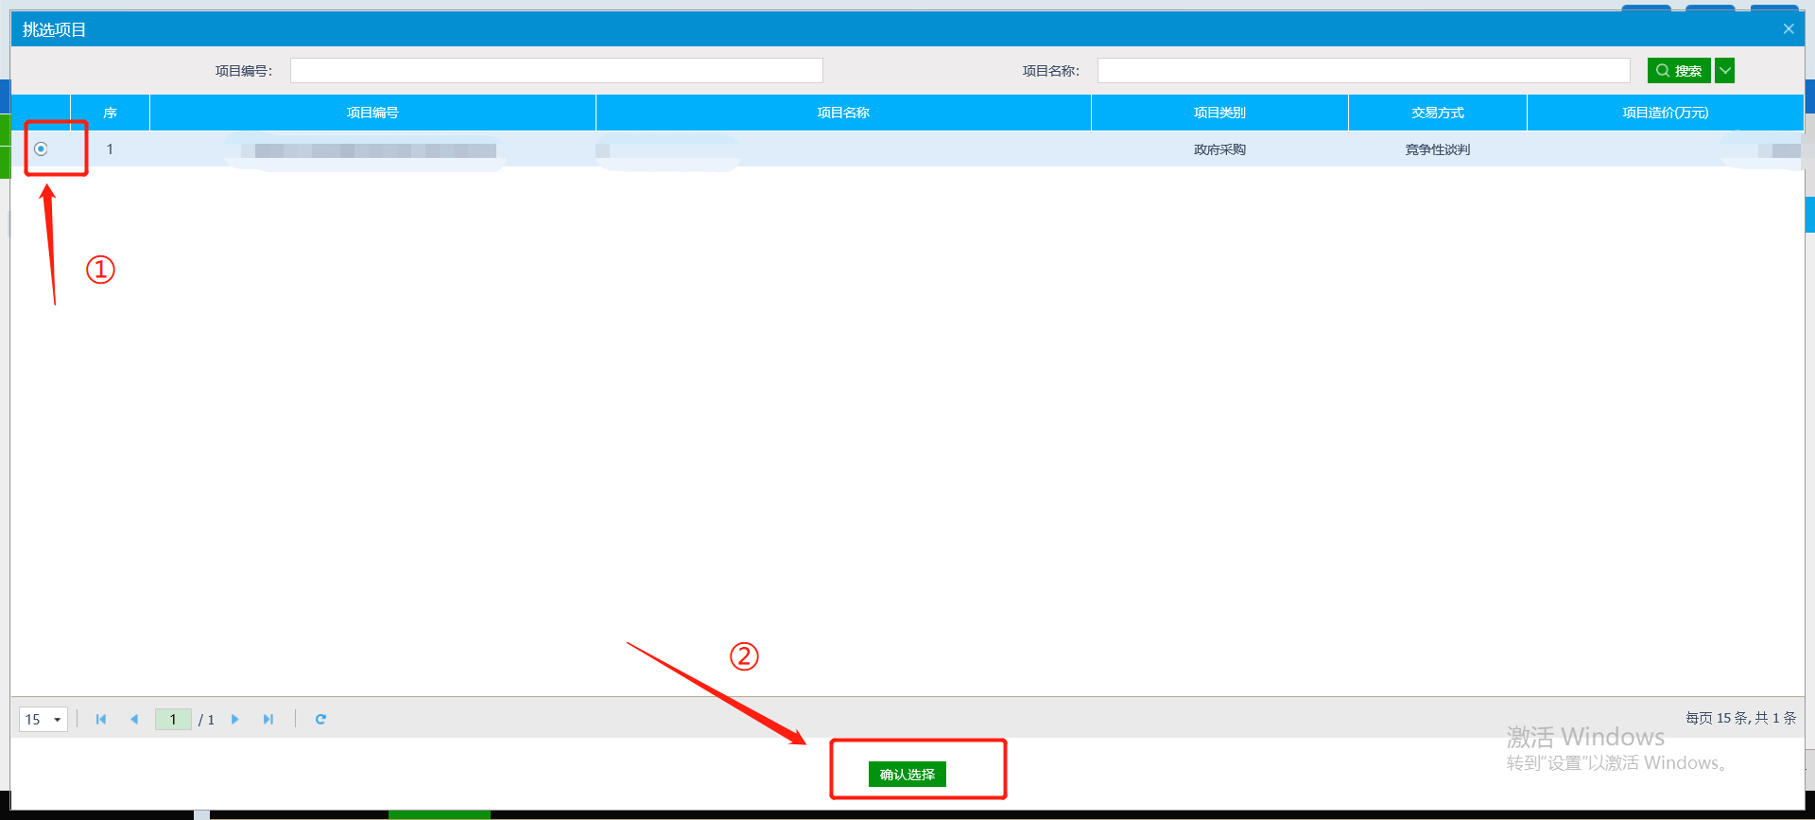
点击上图“确认选择”，首先阅读场地预约承诺书：
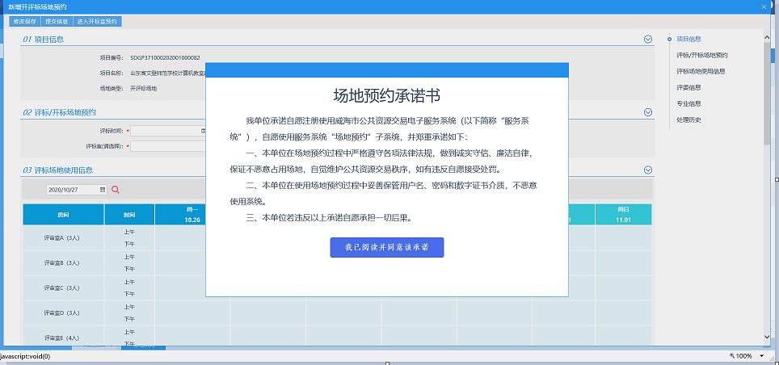
点击“我已阅读并同意该承诺”后进入场地信息填写页面。根据项目情况进行评标场地预约，根据实际情况选择预约评标时间、评标室。
若该项目需多个评标室，可点击【添加】按钮，选择评审室。
备注：预约评标厅前先查看评标场地使用信息，避免因时间冲突，导致的重复预约的操作。
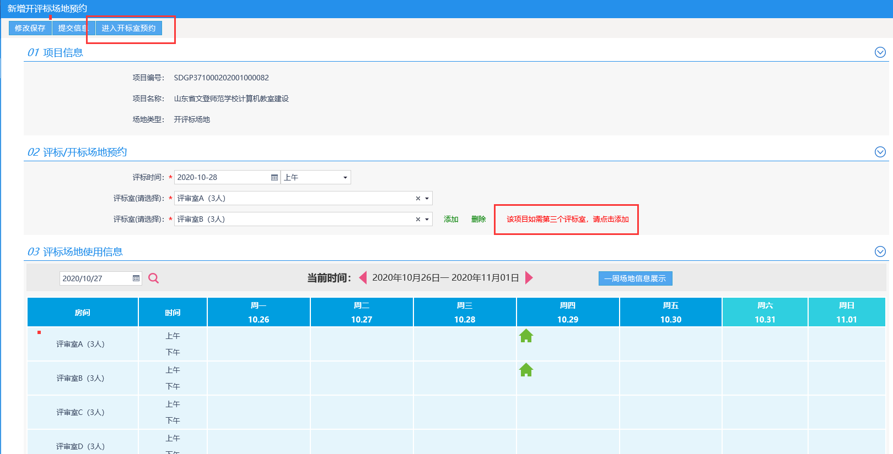
评审室选择后，填写评委信息，选择是否需要交易中心抽取评委。
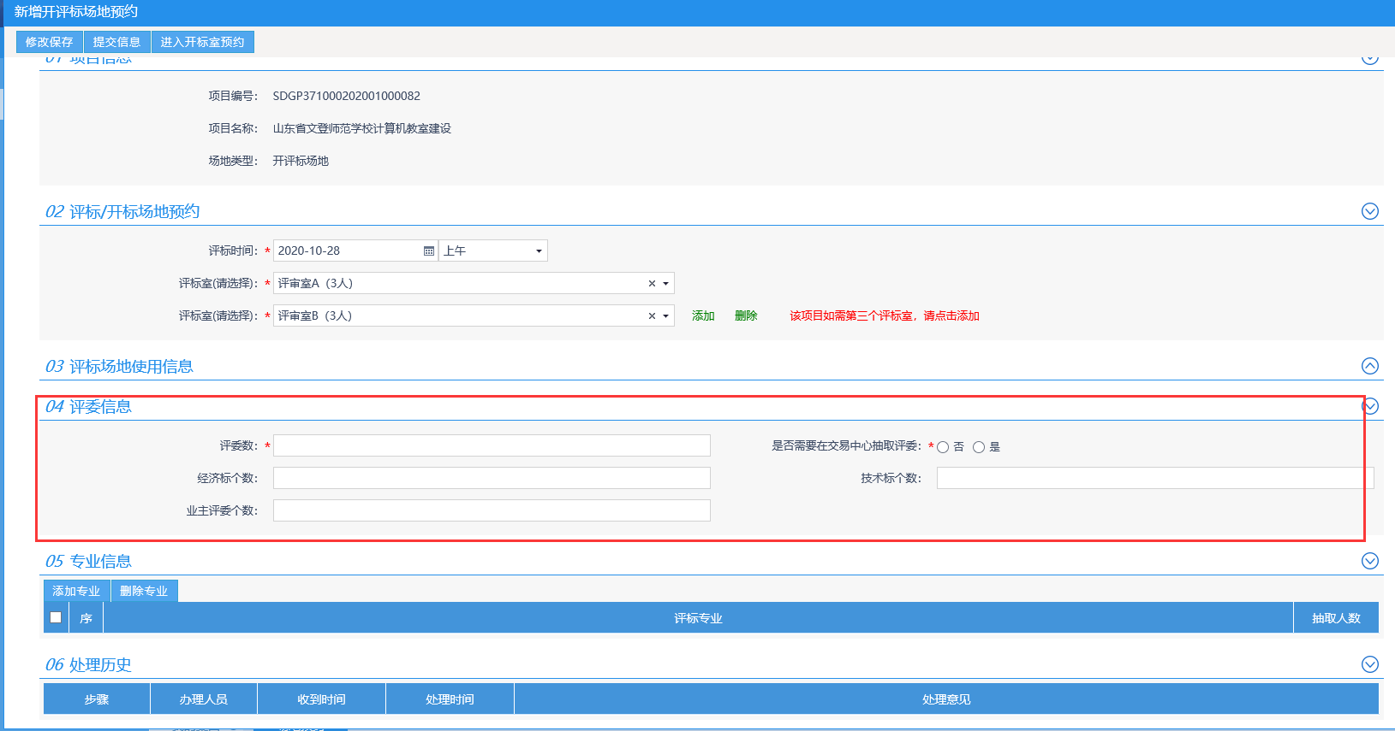
之后点击左上角【进入开标室预约】功能预约开标厅，如下图：
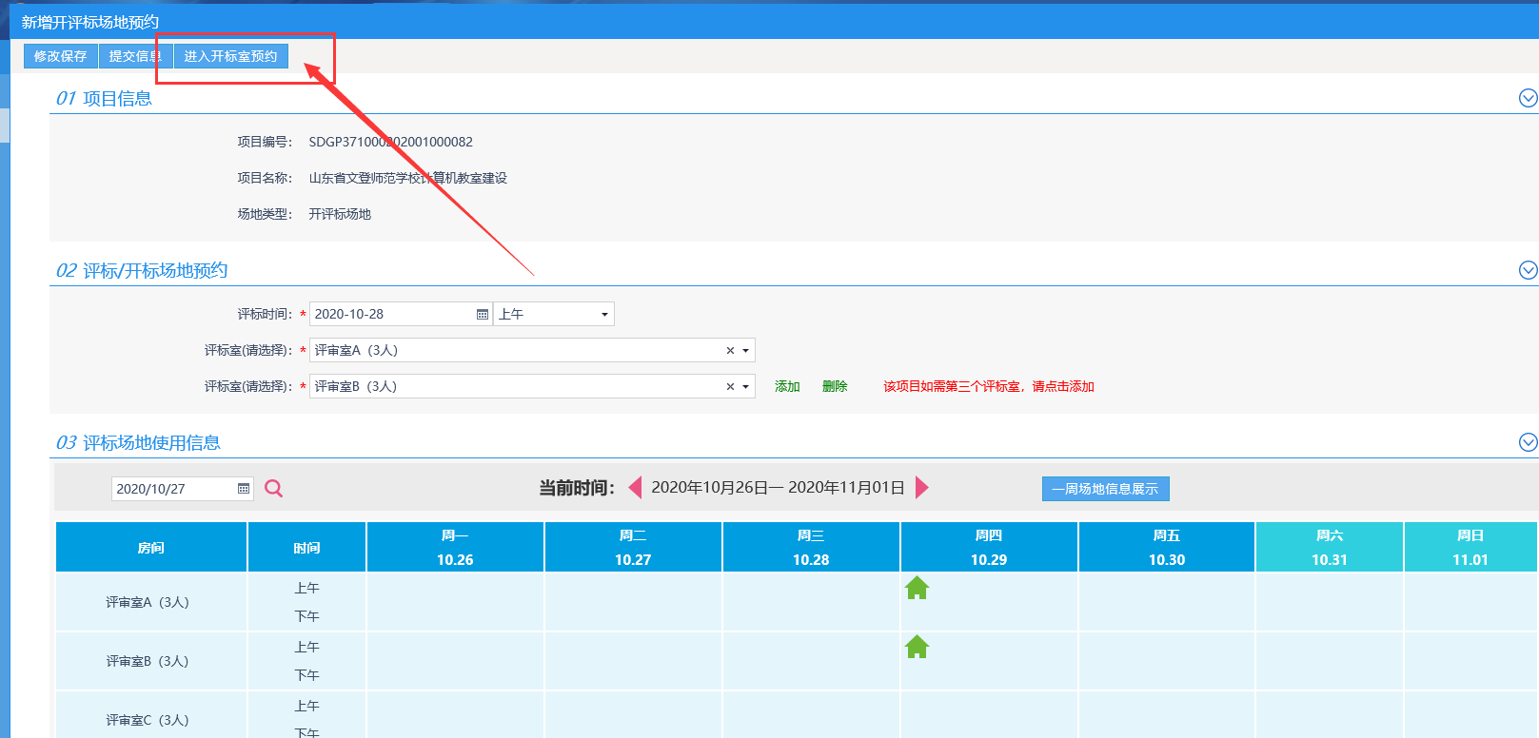
在开标厅预约页面，查看开标场地使用信息中查看，选择空余开标时间和开标室，点击【提交信息】。
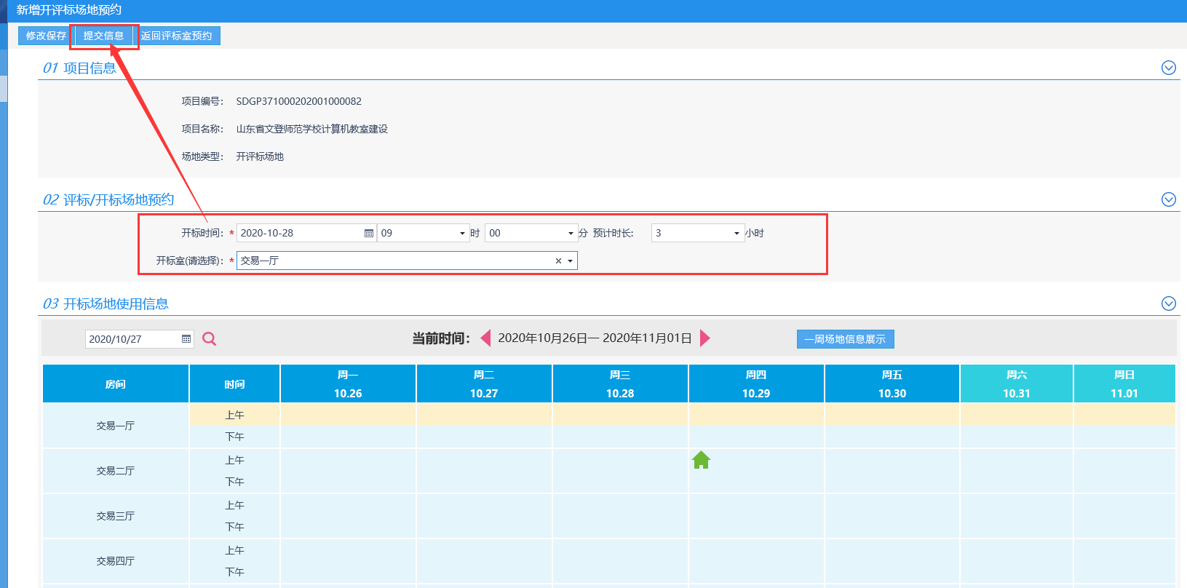
在提交审核界面输入签署意见，点击【确认提交】。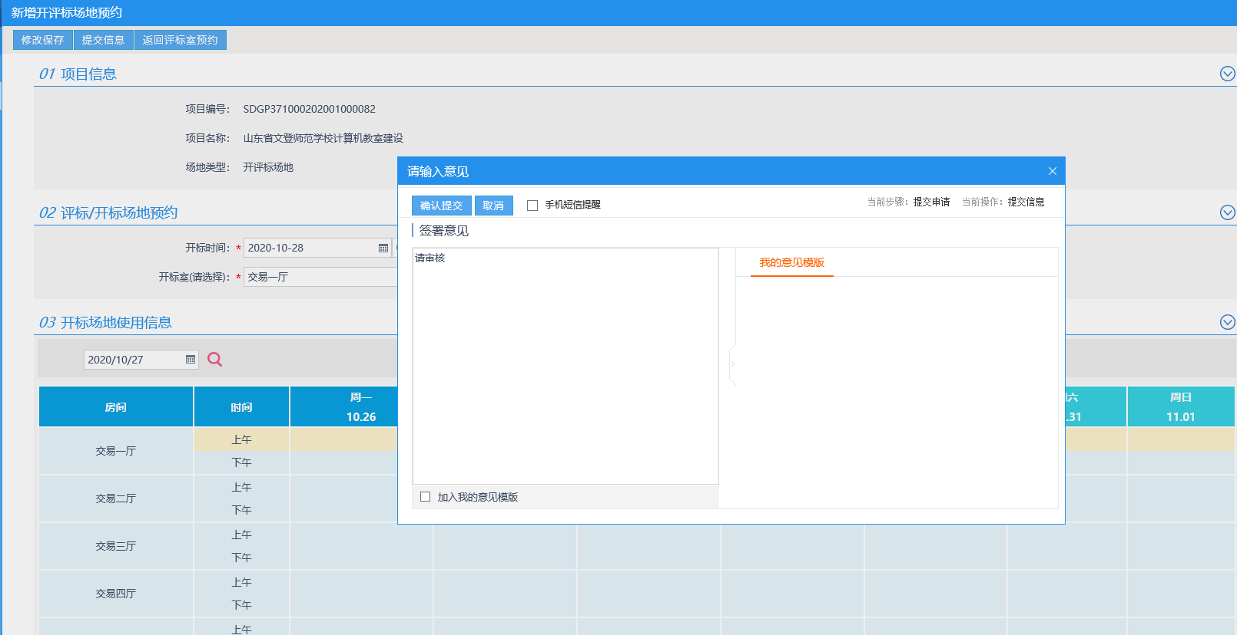
确认提交后，系统会自动审核通过，提示场地预约成功，流程结束。
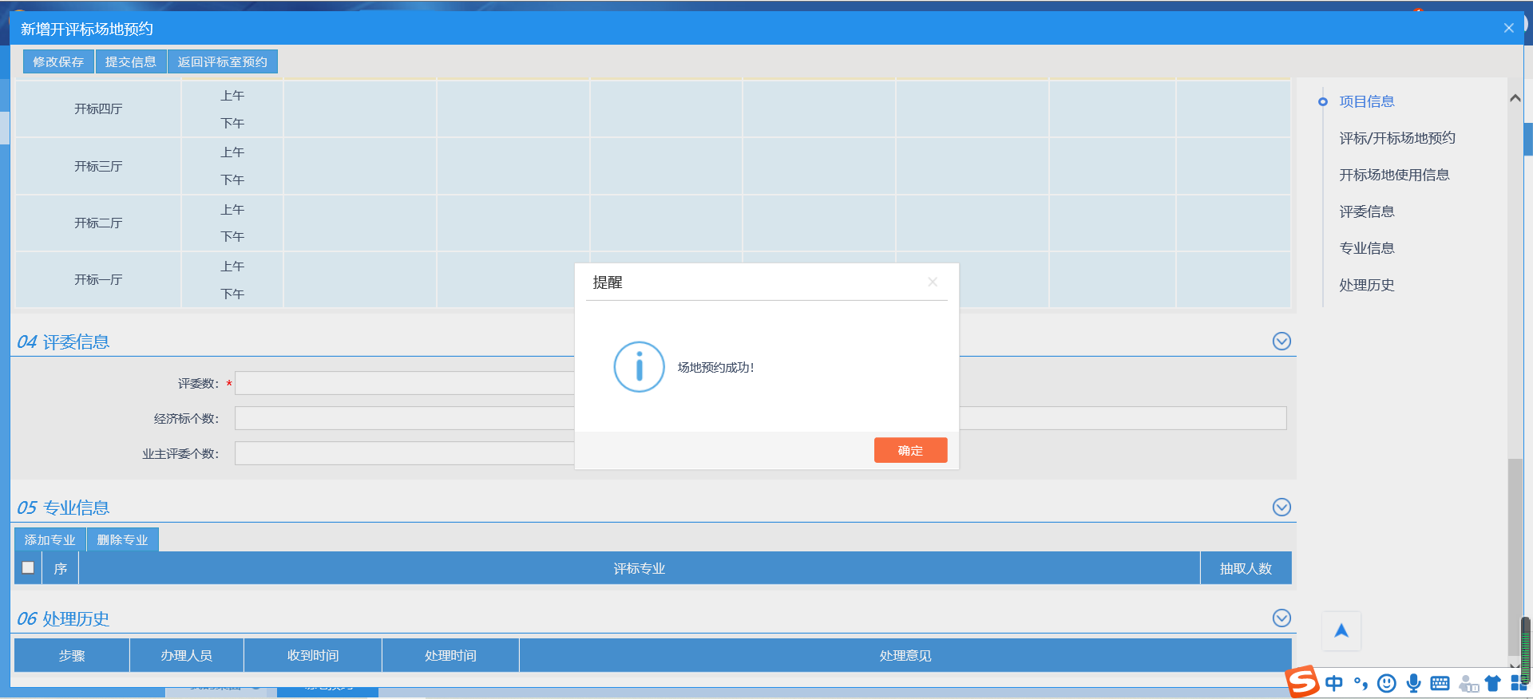
备注：针对重新招标的项目，需要重新项目录入，走场地预约流程，具体流程跟1.2项目录入及1.3场地预约一致。

1.4 场地变更
场地变更功能，针对已预约的场地进行变更操作
点击【场地变更】，进入场地变更模块，点击【新增开评标场地变更】，进入挑选分包界面。
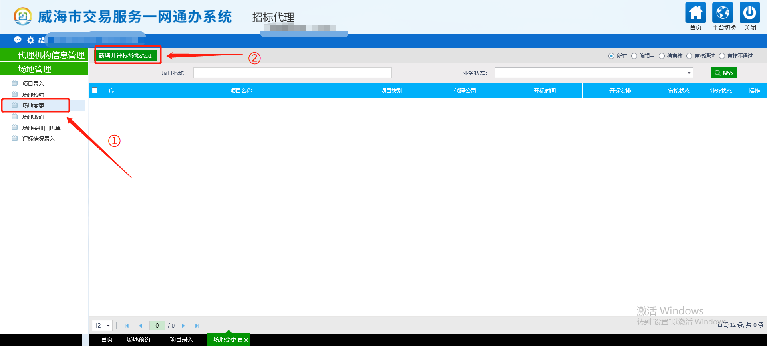
选中要进行场地变更的项目，点击【确认选择】，进入新增开评标场地变更界面。
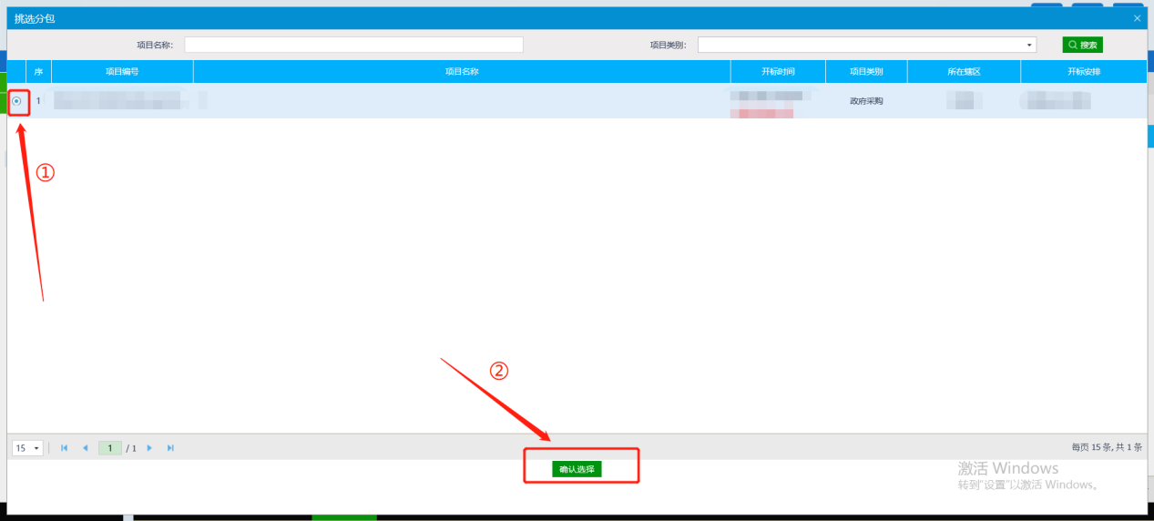
新增开标场地变更界面首先显示出项目信息和原场地预约信息，然后填写变更原因（非必填），选择要变更的评标时间、评标室。
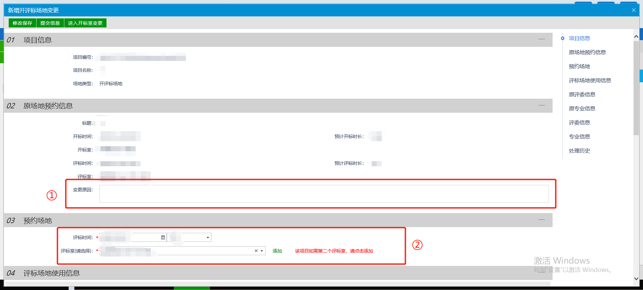
在评标场地使用信息可查看场地使用情况，可查看原评委信息、原专业信息。
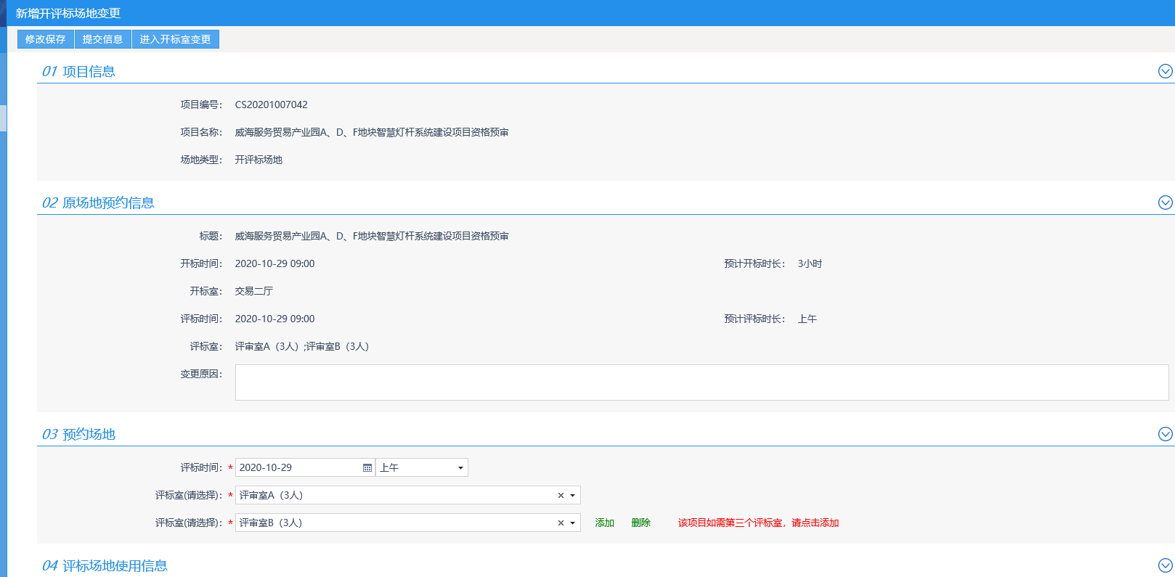
可以重新选择评标室，然后点击【进入开标室变更】，重新选择开标室及时间：
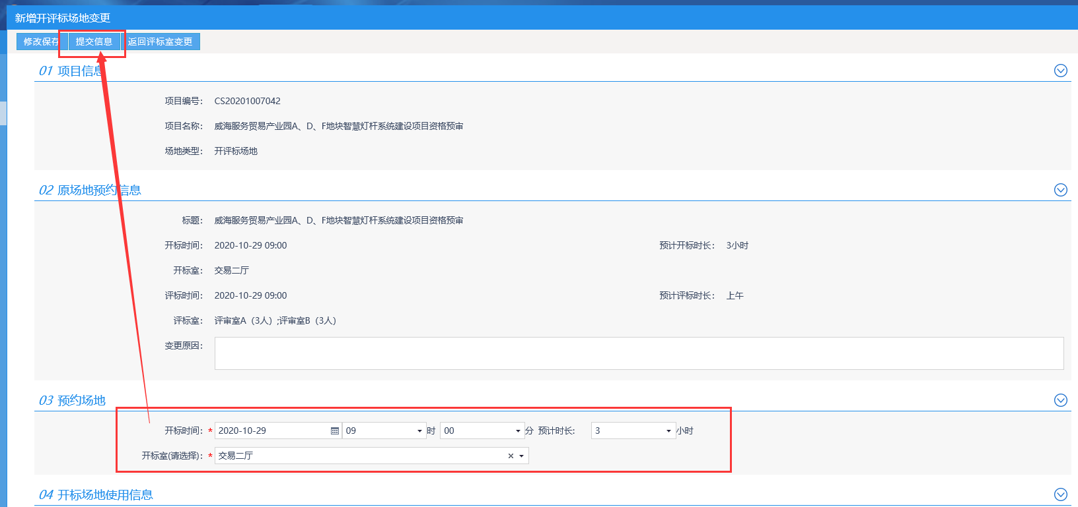
选择开标时间和开标室，点击【提交信息】，进入提交审核界面。
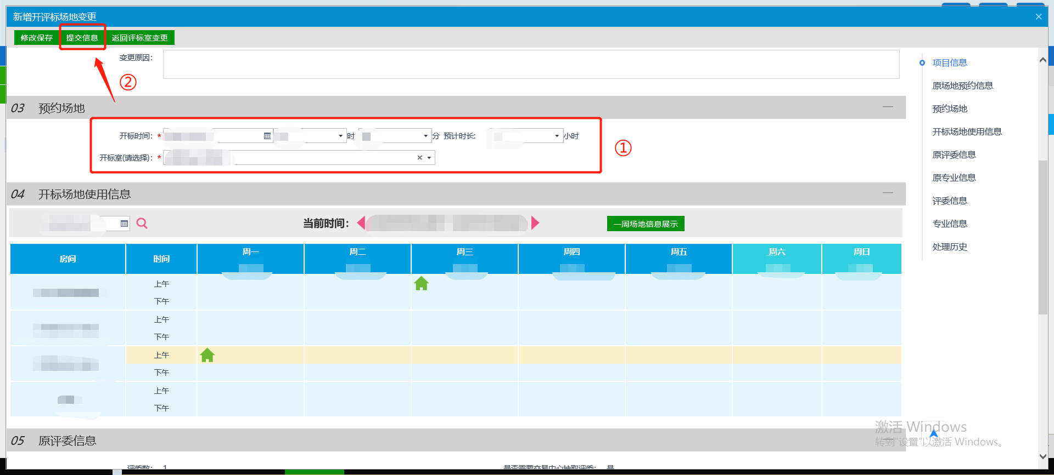
在提交审核界面输入签署意见，点击确认提交。
系统提示开评标场地变更成功，点击确定，场地变更成功，流程结束。
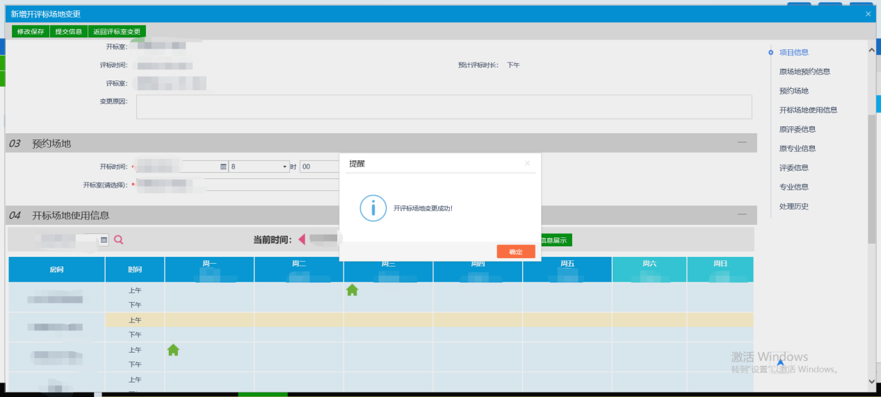

1.5 场地取消
点击【场地取消】模块，进入场地取消模块界面，点击【新增开评标场地取消】，进入挑选项目界面。
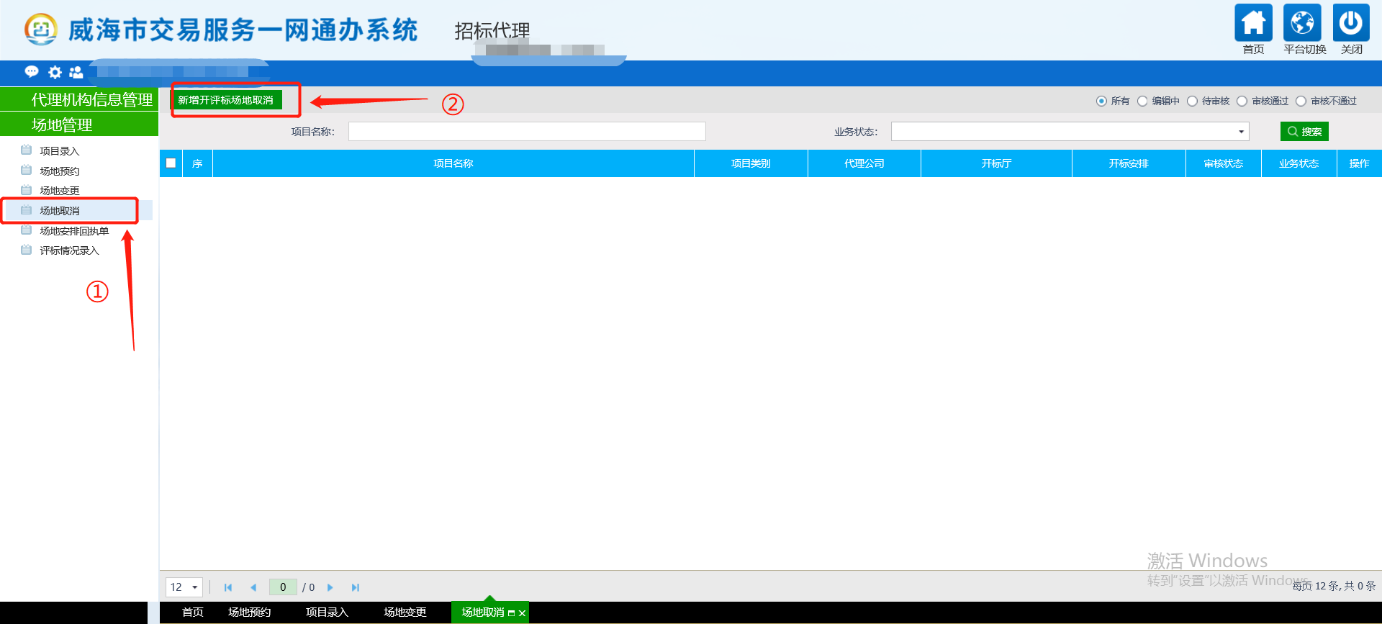
选中要进行场地取消的项目，点击【确认选择】，进入新增开评标场地取消界面。
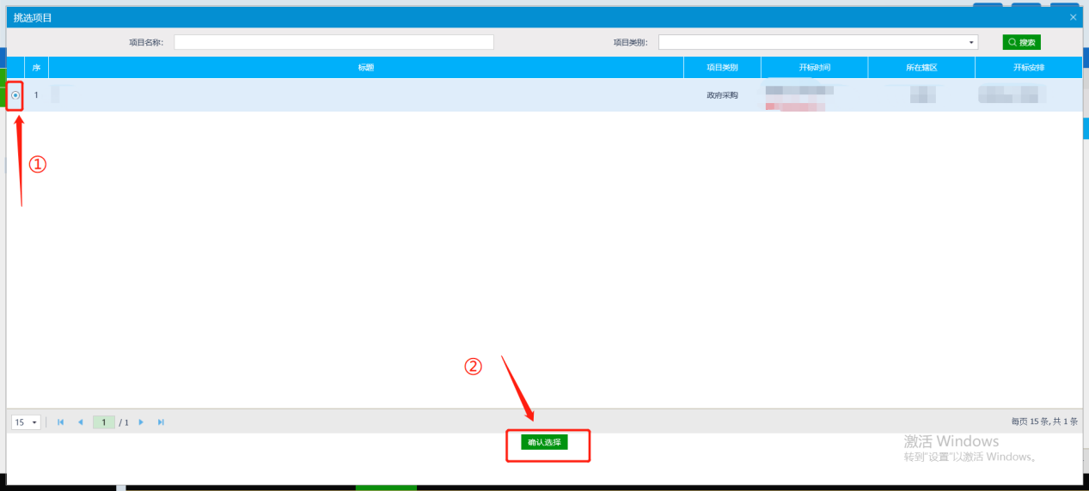
新增开评标场地取消界面首先显示出项目信息和场地预约信息，然后填写取消场地原因（必填），点击提交信息，进入提交审核界面。
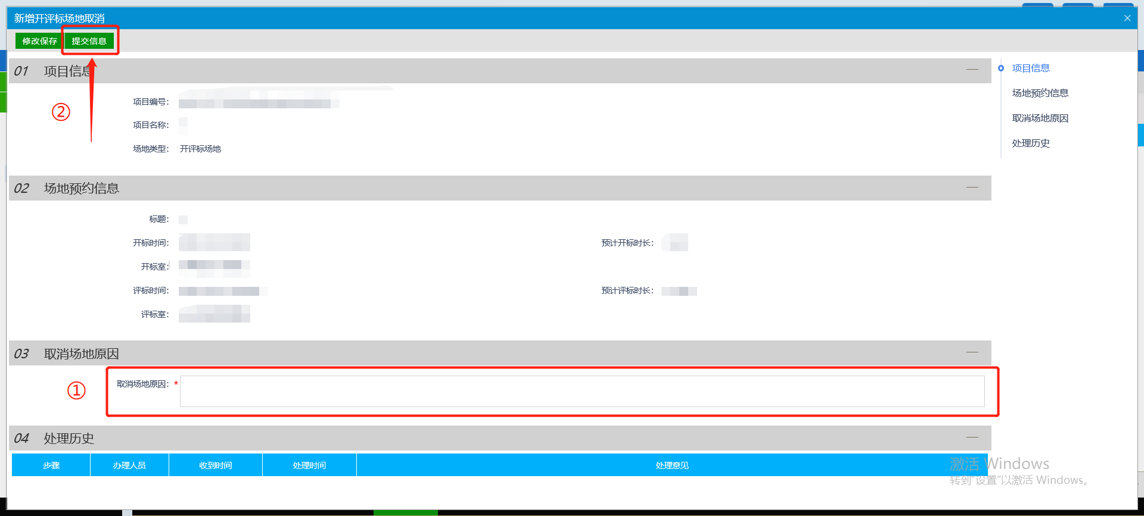
在提交审核界面输入签署意见，点击确认提交。
系统提示处理成功，点击确定。
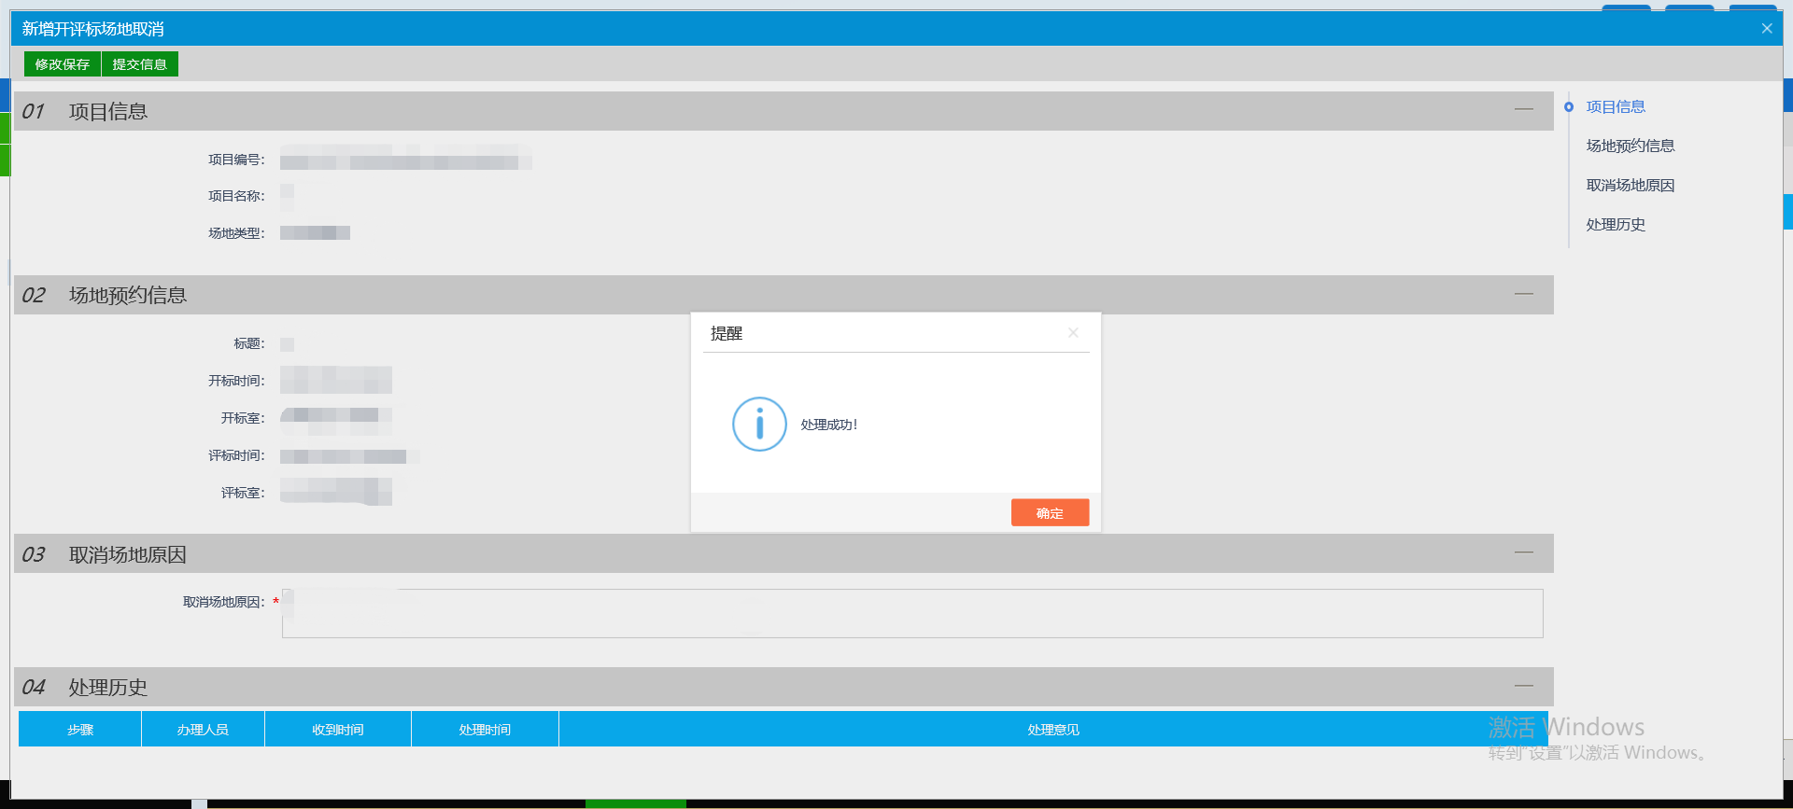
系统自动跳转回到场地取消界面，可以看到刚才提交的场地取消项目一览及项目状态。

1.6 场地安排回执单
点击【场地安排回执单】功能进入界面，点击项目栏后的操作按钮，进入场地安排通知单界面。
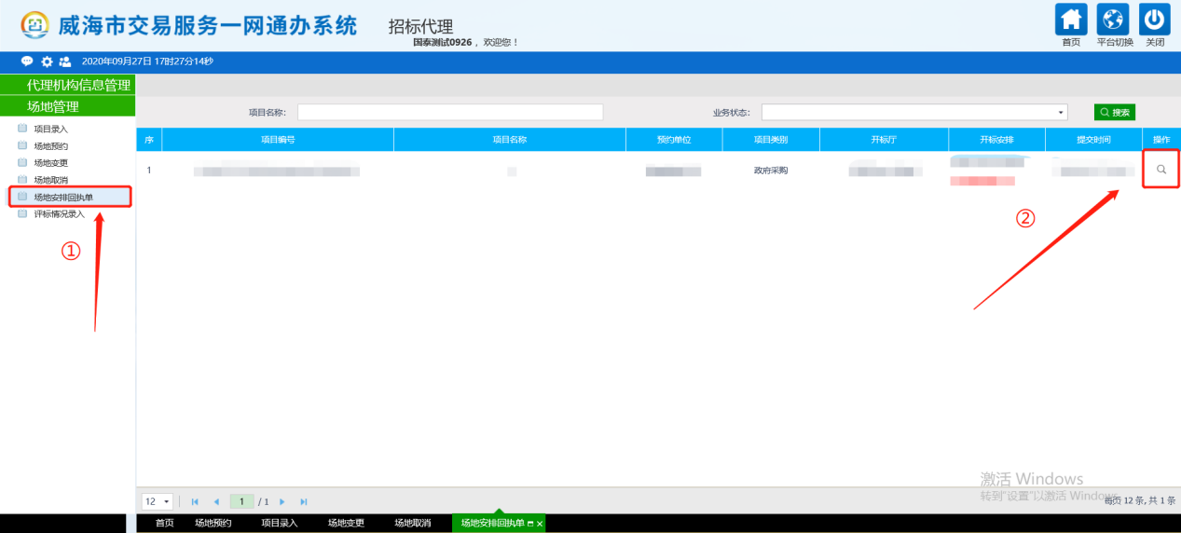
点击上图右上角操作，可查看和打印回执单，如下：
